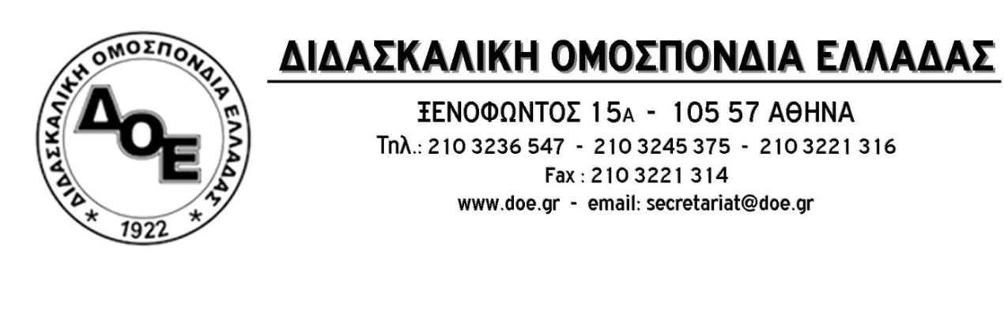
Αρ. Πρωτ. 803 | Αθήνα 20/9/2016  Προς  1. Τον Υπουργό Παιδείας  κ. Νίκο Φίλη  2. Τους Συλλόγους Εκπαιδευτικών Π.Ε.

Θέμα: Απίστευτος εμπαιγμός από το ΥΠ.Π.Ε.Θ. – Σαφέστατη η πρόθεσή της πολιτικής ηγεσίας να μη δημιουργηθούν (ΤΥ) ΖΕΠ!

Με έγγραφό του με ημερομηνία 19-9-2016 και τίτλο «Οδηγίες και κατευθύνσεις για την ίδρυση και λειτουργία Τάξεων Υποδοχής (ΤΥ) ΖΕΠ για το σχολικό έτος 2016-2017 σε δημοτικά σχολεία της χώρας», το οποίο στάλθηκε στα σχολεία 20-9 με καταληκτική ημερομηνία για την πραγματοποίηση πλήθους ενεργειών την 21-9, το ΥΠ.Π.Ε.Θ. με υπογραφή Ν. Φίλη προσπαθεί να εμποδίσει την ίδρυση ΤΥ.
Σύμφωνα με τους συντάκτες του εγγράφου θα πρέπει μέσα σε μια ημέρα, τα σχολεία να προχωρήσουν στην πραγματοποίηση διαπιστωτικών τεστ ανίχνευσης της ελληνομάθειας των μαθητών και να έρθουν σε επαφή με τους κηδεμόνες των μαθητών ώστε να υπογράψουν τις αιτήσεις για την παρακολούθηση των τμημάτων ΖΕΠ. Ακολούθως θα πρέπει να συνεδριάσει ο σύλλογος διδασκόντων και να αποφασίσει για τη φοίτηση των μαθητών.
Οποιοσδήποτε διαθέτει κοινό νου καταλαβαίνει ότι είναι πρακτικά αδύνατο να τηρηθούν όλα τα παραπάνω εντός των προθεσμιών.
Είναι φανερό ότι η πολιτική ηγεσία επιδιώκει να μην ιδρυθούν τμήματα ΖΕΠ και γι' αυτό το λόγο και καθυστέρησε να αποστείλει το σχετικό έγγραφο θέτοντας ταυτόχρονα ασφυκτικές προθεσμίες υλοποίησης.
Το Δ.Σ. της Δ.Ο.Ε. απαιτεί από την πολιτική ηγεσία του Υπουργείου την άμεση αλλαγή των προθεσμιών ώστε να είναι δυνατή η ίδρυση των τμημάτων και να μην μείνει μόνο στην επικοινωνιακή διαχείριση.

